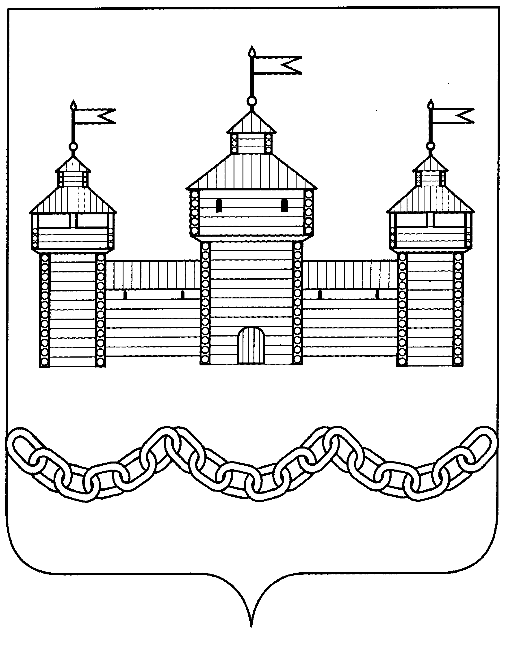
СОВЕТ ДЕПУТАТОВ СЕЛЬСКОГО ПОСЕЛЕНИЯ ЕКАТЕРИНОВСКИЙ СЕЛЬСОВЕТ ДОБРОВСКОГО МУНИЦИПАЛЬНОГО РАЙОНА ЛИПЕЦКОЙ ОБЛАСТИ
14 сессия 5 созыва

РЕШЕНИЕ
01.04. 2016 г № 34

О Положении о дорожном фонде сельского поселения Екатериновский сельсовет Добровского муниципального района»

Рассмотрев ходатайство главы администрации сельского поселения Екатериновский сельсовет по проекту О Положении о дорожном фонде сельского поселения Екатериновский сельсовет Добровского муниципального района», руководствуясь Уставом сельского поселения Екатериновский сельсовет, учитывая решения постоянных комиссий, Совет депутатов сельского поселения Екатериновский сельсовет
РЕШИЛ:

1. Принять Положение «О дорожном фонде сельского поселения Екатериновский сельсовет Добровского муниципального района»(прилагается)

2. Направить указанный нормативный правовой акт главе администрации сельского поселения для подписания и обнародования.

3. Настоящее Положение вступает в силу со дня его официального обнародования и распространяется на правоотношения, возникшие с 1 января 2016 года.

Председатель Совета депутатов сельского
поселения Екатериновский сельсовет В.В.Забабурина

Принято Советом депутатов сельского поселения Екатериновский сельсовет 01.04.2016 г. № 34
ПОЛОЖЕНИЕ
о дорожном фонде сельского поселения Екатериновский сельсовет
Добровского муниципального района Липецкой области

Настоящее Положение разработано в соответствии с, Федеральным законом от 08.11.2007 №257-ФЗ «Об автомобильных дорогах и дорожной деятельности в Российской Федерации и о внесении изменений в отдельные законодательные акты Российской Федерации», Уставом сельского поселения Екатериновский сельсовет Добровского муниципального района Липецкой области, Бюджетным кодексом Российской Федерации, Решением сессии Совета депутатов сельского поселения Екатериновский сельсовет Добровского муниципального района Липецкой области «О приеме осуществления части полномочий Добровского муниципального района по содержанию автомобильных дорог общего пользования» № 16 от 25.12.2015 года и определяет порядок формирования и использования межбюджетных трансфертов, передаваемых бюджетам сельских поселений из бюджета Добровского муниципального района в 2016 году на осуществление полномочий по содержанию дорог общего пользования местного значения в границах населенных пунктов поселения.

1.Общие положения.
1.1.Дорожный фонд сельского поселения Екатериновский сельсовет– межбюджетные трансферты, передаваемые бюджетам сельских поселений из бюджета Добровского муниципального района в 2016 году на осуществление полномочий по содержанию дорог общего пользования местного значения в границах населенных пунктов поселения (далее соответственно – Дорожный фонд, автомобильные дороги).

2.Источники формирования дорожного фонда.
2.1. Источником формирования Дорожного фонда являются межбюджетные трансферты, передаваемых бюджетам сельских поселений из бюджета Добровского муниципального района в 2016 году на осуществление полномочий по содержанию дорог общего пользования местного значения в границах населенных пунктов поселения.
2.2. Объем межбюджетных трансфертов, передаваемых бюджетам сельских поселений из бюджета Добровского муниципального района в 2016 году на осуществление полномочий по содержанию дорог общего пользования местного значения в границах населенных пунктов поселения определяется решение сессии Совета депутатов Добровского муниципального района Липецкой области о бюджете сельского поселения на очередной финансовый год и плановый период.
2.3. Денежные средства Дорожного фонда имеют целевое назначение и не подлежат расходованию на нужды, не связанные с обеспечением дорожной деятельности.
2.4. Контроль за поступлением доходов Дорожного фонда осуществляют администраторы доходов по каждому виду доходов.
2.5. Межбюджетные трансферты, передаваемые бюджетам сельских поселений из бюджета Добровского муниципального района в 2016 году на осуществление полномочий по содержанию дорог общего пользования местного значения в границах населенных пунктов поселения не использованные по состоянию на 31 декабря отчетного года возвращаются в бюджет Добровского муниципального района.

3.Использование бюджетных ассигнований Дорожного фонда.
3.1.Использование средств Дорожного фонда осуществляется главным распорядителем бюджетных средств – администрацией сельского поселения Екатериновский сельсовет Добровского муниципального района, в соответствии со сводной бюджетной росписью бюджета сельского поселения Екатериновский сельсовет Добровского муниципального района, лимитов бюджетных обязательств, доведенных до главного распорядителя.
3.2.Главный распорядитель бюджетных средств осуществляет контроль за целевым использованием бюджетных ассигнований Дорожного фонда.
3.3.Средства Дорожного фонда направляются на финансирование расходов на очередной финансовый год и плановый период по следующим направлениям:
- содержание автомобильных дорог общего пользования местного значения и искусственных сооружений на них;

4.Отчет и контроль за формированием и использованием бюджетных ассигнований Дорожного фонда.
4.1.Главный распорядитель ежеквартально формирует в составе бюджетной отчетности об исполнении бюджета сельского поселения за 1-й квартал, 1-е полугодие и девять месяцев текущего финансового года отчеты об использовании бюджетных ассигнований Дорожного фонда за данные периоды.
Годовой отчет об использовании бюджетных ассигнований Дорожного фонда в составе годового отчета об исполнении бюджета сельского поселения представляется в Совет депутатов сельского поселения Екатериновский сельсовет Добровского муниципального района не позднее 1 мая года, следующего за отчетным, в соответствии с Положением «О бюджетном процессе в сельском поселении Екатериновский сельсовет ».
4.2.Ответственным за координацию действий по формированию и предоставлению отчетности об использовании средств Дорожного фонда является отдел благоустройства и ЖКХ администрации Добровского муниципального района.
4.3.Контроль за формированием и использованием бюджетных ассигнований Дорожного фонда осуществляется в соответствии с законодательством Российской Федерации.

5.Вступление в силу настоящего Положения.

5.1.Настоящее Положение вступает в силу с 01 января 2016 года.

